Sissejuhatus R’i.

R on andmeanalüüsiks kasutatav vabavara, mis on muuhulgas populaarne ka ökoloogiateaduses. R’i õppimikseks on olemas õppematerjale igale tasemele, sealhulgas:
- Statistikatarkvara R õpetus (Mait Raag, Raivo Kolde) http://andmeteadus.github.io/2015/rakendustarkvara_R/ (pikk jutt eesti keeles)
- Sissejuhatus statistikapaketti R (Märt Möls) http://www-1.ms.ut.ee/mart/MC2013/SissejuhatusR.pdf (22 lk eesti keeles)
- Statistikapakett R (Ants Kaasik) http://lepo.it.da.ut.ee/~tammarut/Rkasutamine.txt (eesti keeles 1 lk)
- An Introduction to R (W. N. Venables, D. M. Smith and the R Core Team) http://cran.r-project.org/doc/manuals/R-intro.pdf (väga pikk “sissejuhatus”)
Ja mäleta, et google’st on pea alati kasu.
Käesolev tekst pakub abi esimesteks sammudeks R’i maailmas, sealhulgas
- R installeerimine
- põhifunktsioonid
- andmete saamine R’i ja sealt välja
- lihtsaimad joonised

R installeerimine
- leia https://cran.r-project.org/
- vali “Download R for Windows” (või Linux või Mac, kui asjakohane)
- vali “base”
- laadi alla kõige uuema versiooni installeerimisprogramm (R 3.5.2 under https://cran.r-project.org/bin/windows/base/R-3.5.2-win.exe )
- käivita see. Edasi piisab, kui vajutad Next piisavalt mitu korda.
Kui peaksid kunagi tahtma oma R’i uuendada, siis tuleb teha samamoodi nagu esmasel paigaldamisel (st järgi ülaltoodud juhiseid).

RStudio paigaldamine

R ise näeb üsna askeetlik välja. Seetõttu on mõttekas kasutada täiendavat kasutajaliidest nagu RStudio. Selle saab paigaldada nii:
- mine https://www.rstudio.com/products/rstudio/download/
- laadi alla sobiv installer , e.g., RStudio 1.1.463 - Windows Vista/7/8/10 (https://download1.rstudio.org/RStudio-1.1.463.exe)
- käivita see

R ja RStudio põhiasjad

Pärast R ja RStudio paigaldamist saab R’i kasutada läbi RStudio. Kui avad RStudio, peaks ekraanile ilmuma midagi sellist:
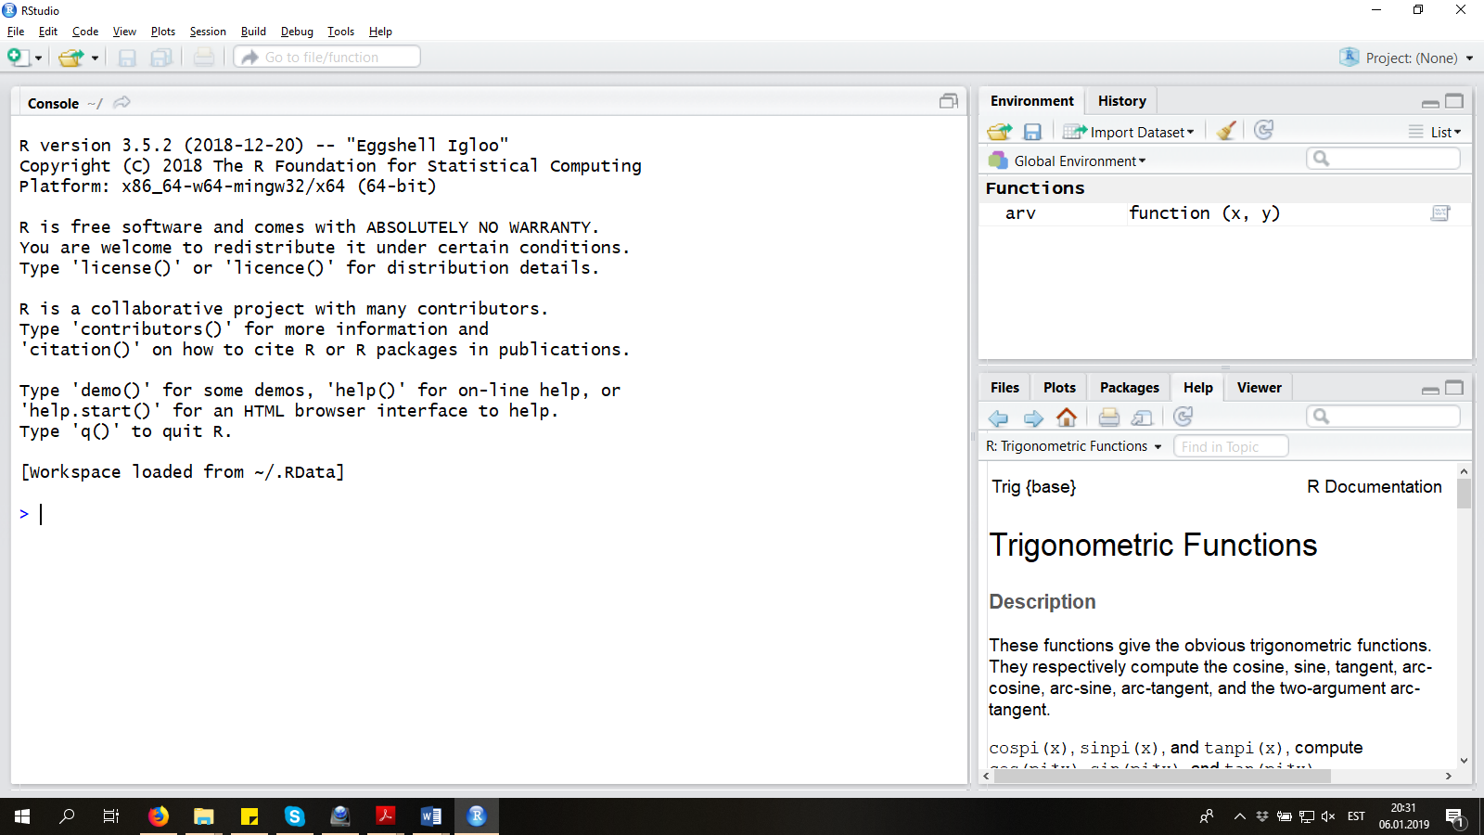
Vasakul poolel saad sisestada käske ja näha tulemusi.
Ülemises paremas nurgas näed nimekirja kõigist muutujatest, andmestikest ja muudest sinu loodud R objektidest.
Alumises paremas nurgas on praegu lahti abifail, aga seal võib olla muudki (vaata sakke).

R’ga arvutamine. Funktsioonid

Klõpsa RStudio vasakpoolset akent ja veendu, et kursor vilgub > sümboli ees: R ootab käsku!
Järgmised käsud ei vaja pikalt seletamist:

(1+3)*2

3/5

2**3

sqrt(4)

log(10)

sum(1,2, 3)

log(10, base=10)

Ruutjuure, logaritmi ja summa leidmiseks tuleb asjakohased arvud sisestada sulgudesse. Selliseid asju nimetatakse funktsioonideks. Funktsiooni mõiste on analoogne matemaatikatunnis õpitule: funktsiooni nimele järgneb funktsiooni argument. Funktsioonil võib olla mitu argumenti, need on R’s sel puhul komadega eraldatud. Argumentidel võivad olla nimed, mispuhul tuleb argument sisestada kirjutades tema nime järele võrdusmärgi ja soovitud väärtuse. Argumentidel võivad olla ka vaikeväärtused, mispuhul pole nende sisestamine üldse vajalik. Pea kõik, mida me R’ga teeme, on saavutatav just selliste funktsioonide abil.
Kui tahad miskist funktsioonist rohkem teada (nt argumentide esitamise formaati), võid küsida abi:

?log
Abifail avaneb akna vasakus paremas nurgas.
Pane tähele, RStudio’s (all vasakus alumises nurgas, kuid mitte programmiaknas) töötab auto-complete, st kirjutamise ajal kuvatakse nimekiri funktsioonidest ja muudest objektidest, mis algavad samamoodi kui juba sisestatud tekstijupp. Seega, kui vajutada sisestusklahvi olles kirjutanud ?log, võid kogemata saada abi hoopis funktsiooni logLik kohta.

Skriptide salvestamine
Oma tööd tasub ikka aeg-ajalt salvestada, seda ka R’s ja seal just eriti andmete teisendamise ja analüüside läbiviimise käske. Käsud saab salvestada tavalise tekstifailina (selguse huvides on neil siiski laiendiks .R, mitte .txt), mida kutsutakse skriptideks. Uue skripti saab luua valides New -> Script:
Selleks avaneb ekraanil neljas jaotis:
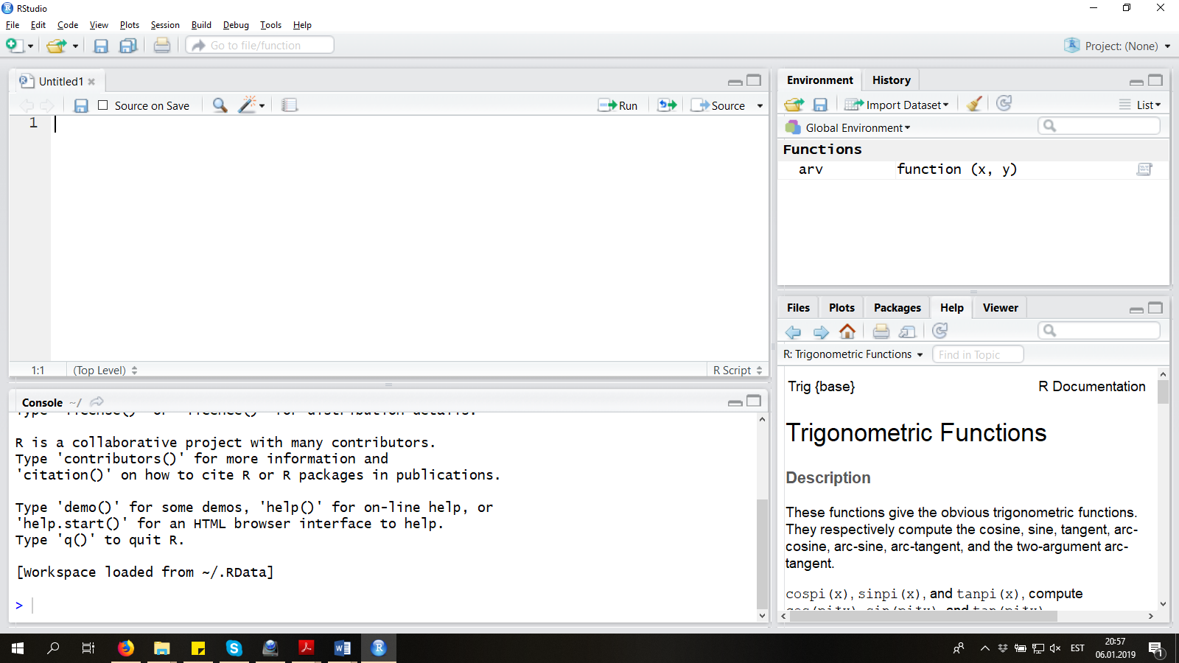

Skripti need osad, mida R ei pea lugema (kommentaarid sinu enda jaoks), tuleb lõpetada sümboliga #. R Studio tõlgendab kommentaare, mis lõppevad vähemalt nelja # või sidekriipsuga sektsioonide pealkirjadena ja sellistest teeb ta eraldi nimekirja programmiakna alla.
Kirjutatud skript ei ole veel salvestatud. Oodatult saab skripti salvestada kasutades sümbolit Save ülemises menüüs või siis käsuga Ctrl+S. Mõned arvutid ei lisa laiendit .R automaatselt ja see tuleb ise kirjutada.
Viimane ülesanne on sundida R kirjutatud käsud täide viima, et me soovitud tulemuse ikka kätte saaksime. Selleks on mitmeid võimalusi:
- ühe käsurea käivitamiseks tuleb kursor asetada suvalisse kohta real ja
  - vajutada Ctrl+R (või mõnedes arvutites Ctrl+Enter) või
  - vajutada Run nuppu programmiakna paremas ülemises nurgas
  - mitmest käsureast koosneva programmijupi käivitamiseks tuleb see selekteerida ja teha ikka samamoodi, nagu eelmistes punktides kirjas.

Peab meeles pidama, et pelgalt programmi kirjutamine ülal vasakul asetsevase aknasse ei käivita seda. R’le tuleb anda konkreetne käsk (ülal), et ta asjast aru saaks ja töö ära teeks.

Muutujate ja andmete tüübid

R oskab meelde jätta erinevaid objekte hilisemaks kasutamiseks, näiteks

x = -2.5
loob muutuja x ja omistab sellele väärtuse -2.5 (punkt, mitte koma). Pane tähele, et x koos oma väärtusega -2.5 ilmub ka ülemisse paremasse aknasse (Environment).

tekst = "Kassid on siledad."
loob muutuja “tekst” ja omistab talle väärtuseks jutumärkidesse kirjutatud jutu.
Tekstmuutuja väärtusi võib sisestada nii ülakomade ‘ kui ka jutumärkide “ vahel.
Muutujate loomiseks (ja ülekirjutamiseks) võib võrdusmärgi asemel võib kasutada ka kombinatsiooni
<- (meenutab noolt), mis annab tugevama visuaalse signaali toimuva kohta.
Muutujate nimed ei saa alata numbriga, kuid sobib pea iga muu sümbolite kombinatsioon.
Objektide nimed R’s on üldiselt tõusutundlikud (case-sensitive) nt

sqrt(4)
töötab, aga

Sqrt(4)

SQRT(4)
annab veateate, sest R jaoks on sqrt, Sqrt ja SQRT erinevad objektid ja vaid esimesel on hetkel R jaoks tähendus.

Vektor
Vektor on lihtsalt andmepunktide jada, mis võivad olla nii arvulised kui tekstilised. Vektoreid saab luua funktsiooniga c (lühend sõnadest “concatenate” või “combine”, esimest saab R’s ka niisugusena kasutada):

z <- c(1.5,2,3,4)

w <- c("kass", "koer", "kala", "kala")
Vektoritega saab sooritada erinevaid operatsioone, mitmed neist on üsna ilmsed:

sum(z)

mean(z)

sd(z) # standardhälve

var(z) # dispersioon

table(w)

length(w)
Üldiselt tahab R siiski teostada operatsioone elementhaaval:

2*z

z**2

log(z)

z+z

Matrix
Maatriks on maatriks nagu matemaatikaski. Maatrikseid saab luua funktsiooniga matrix.

Data frame
data frame on lihtsalt andmetabel. Data frames saab luua liites vektoreid nimega tulpadeks funktsiooni data.frame abil:

a <- data.frame(animal=w, smoothness=z)

Andmestiku määratud osade kuvamine

Vektorite ja maatriksite soovitud elemente saab ühe- või mitmekaupa vaadata viidates nende järjekorranumbrile nurksulgude sees. Selleks on mitmeid võimalusi:

z[1]

z[c(1,3)]

z[1:3] # uuri ka seda, mida teeb pelk 1:3

z[c(T,T,F,F)] # uuri ka käsku c(T,T,F,F)

z[z < 3] # uuri ka käsku z < 3

z[w == "kala"] # uuri ka käsku w == "kala"

Elemente võib kuvatavate hulgast välja arvata miinusmärgi abil:

z[-c(1,3)]
Maatriksite puhul tuleb mõistagi elemendi määramiseks kasutada kahte indeksit, nende vahele käib koma: enne rea number, siis tulba number.

zmat <- matrix(z, nrow=2)

zmat

zmat[1,2]

zmat[1, ] # esitab kogu esimese rea
Data frame’de jaoks on kaks võimalust. Kasuta dollarimärki ühe tulba vaatamiseks vektorina

a$smoothness
Kui nii tehtud, saab valitud tulbaga teha kõike seda, mida vektorigagi:

a$smoothness[a$animal == "kala"]
data frame’t saab siiski ka otse nurksulgudesse kirjutatud täpsustuste abil osi välja kuvada, põhimõtteliselt samamoodi nagu maatriksitegi puhul:

a[1, 2]

a[c(T, F, F, F), ]

a[c(T, F; F, F), 2]

a[a$animal == "kass", ]
kuid data frame korral saab tulpadele viidata ka nende nimesid kasutades:

a[, c("smoothness")]

Andmete sisselugemine R’i

Saamaks muus formaadis olevaid andmeid R’i, tuleb eelkõige kasutada funktsiooni read.table, mis loeb andmeid süsteemivälisest tekstifailist ja loob neist data frame. Mängime asja läbi:

Mängunäide
Võta Notepad lahti. Kirjuta sinna järgmine tekst ja salvesta see faili testdata (ka viimane tühi rida). Jäta hästi meelde, kuhu sa faili salvestasid!

nimi,sugu,kaal

Mark,mees,85

Mati,mees,100

Kati,naine,60

Mari,naine,75

Ava R(Studio). Ütle programmile, kust sisseloetavaid faile otsida ja kuhu salvestada loodavad failid ehk siis teisisõnu defineeri töökataloog (working directory). See peab mõistagi olema see, kuhu sa andmed salvestasid ega pruugi olla sama nimega kui siin näites:

setwd("C:/Users/Kasutaja/Documents")
Selle aadressi saad klõpsates paremat klahvi misiganes failil, mis seal kataloogis juba on, seejärel vali „Atribuudid“ (Properties) ja kopeeri ilmuv „Asukoht“ (Location) vajalikku kohta.
R’ile ei meeldi sedapidi \ kaldkriipsud, seega asenda kõik \-märgid /-märkidega või siis topelt tagurpidi kaldkriipsudega (\\).
Mac’i kasutajad ei vaja C: ‘d.
Loeme nüüd andmed sisse. Sisse loetav data frame tuleb salvestada objektina ja anda sellele nimi, olgu siis nimi praegu testdata. Funktsioon read.table tahab argumentidena teada sisse loetava faili nime, andmevälju eraldavat märki ja lisaks seda asjaolu, kas esimeses reas on ära toodud ka muutujate nimed:

testdata <- read.table("testdata.txt", header=TRUE, sep=",")

Sisastatud andmete kuvamiseks arvutiekraanil sisesta käsuna andmestiku nimi:

testdata
Andmete sisselugemisel saab täpsustada paljut muudki (käsk ?read.table on seega väga hea mõte).

Andmete sisselugemine excelist

Andmete sisselugemine R’i otse Exceli failist ei ole paraku väga lihtne, kuigi internetist muidugi leiab asjakohaseid õpetusi. Töökindel viis on salvestada andmed Excelist miskisse lihtsamasse formaati ja edasi minna read.table funktsiooniga nagu ülal seletatud.
Ava Exceli fail repedata18end.xls kursuse võrgulehelt:
http://lepo.it.da.ut.ee/~tammarut/repedata18eng.xls
Klõpsa File -> Save As… ja vali Save as type: Text (Tab delimited). Klõpsa OK.
Sule Excel. Klõpsa Yes/OK/Save nii mitu korda kui nõutud (minul neli korda). Pane jälle tähele, kuhu sa faili salvestasid. Lihtsuse mõttes salvesta see samasse kausta, kus on testdata.txt.
Andmeid saad vaadata Notepadis. Andmed peavad olema failis repedata18eng.txt ja andmeväljad peavad olema eraldatud tabulaatoritega.
Loe andmestik sisse järgmise käsuga:

repedata <- read.table("repedata18eng.txt", header=T, sep="\t")
Pane tähele, et loogiline väärtus TRUE võib olla kirjutatud lihtsalt T (analoogselt, FALSE on sama mis F),
ja sep="\t" tähendab tabulaatoritega eraldamist.

Sagedasi probleeme

1. Andmetes sisaldub välju eraldav sümbol (nt koma). Kui nii, siis andmete sisselugemine äpardub täiega:

father,mother,children

Martin,Mari,Uku,Kalle
Kui nii, siis tuleb kas oma andmetes kirjavehemärke muuta või lasta R’l kasutada muud andmeväljade eraldamise sümbolit.
2. Andmetes sisaldub jutumärke või muud, mida R tsitaati tähistavana tõlgendab:
Nii võib saada hoiatuse (nt “incomplete final line found” vms) sellisel puhul:

sender,subject,time

markgimbutas@gmail.com,Mark's homework,2019-01-01 16:45
või veateate sellisel puhul:

nimi,sugu,kaal

Mati',mees',100

Kati,naine,60
või võib ka nii minna, et veateadet ei kuvata, kuid andmed loetakse valesti sisse:

nimi,sugu,kaal

Mati',mees,100

Kati',naine,60
Lahendus: lisa quote = "\"" funktsiooni argumentide hulka.
Võid ise järgi uurida, mida täpselt selline argument ikkagi teeb (vihje ?read.table)

Andmete muutmine R’s

Üldiselt ei ole R eriti ette nähtud andmete sisestamiseks, toimetamiseks vms. See on siiski võimalik funktsiooniga edit. Nii näiteks avavad käsud

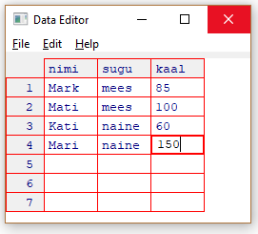
testdata.edited <- edit(testdata) andmetabeli eraldi aknas.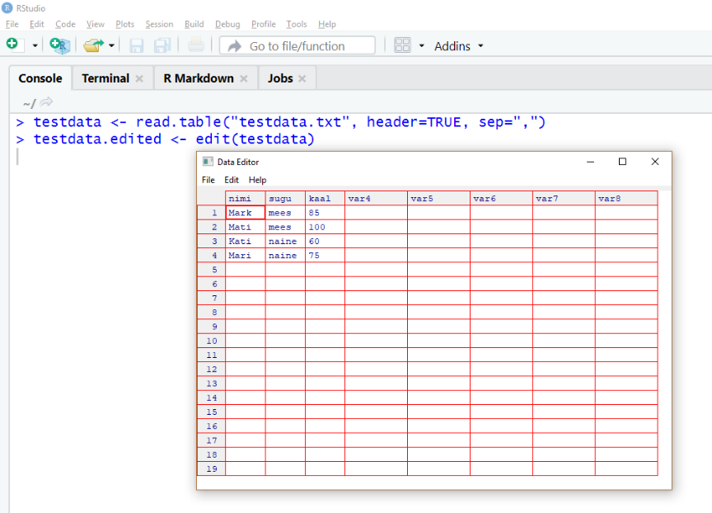

Väärtuse muutmiseks tee kaks klõpsu asjaomases lahtris. Ka uute väärtuste lisamine on võimalik täites tühje lahtreid. Kui andmed muudetud, pane aken kinni.
Akna sulgemisel salvestatakse andmed sellise nimega objektiks nagu kästud (testdata.edited). Vana andmetabeli võib muidugu uuega üle kirjutada (kirjuta testdata testdata.edited asemel), kui oled päris kindel, et midagi sassi ei ajanud.
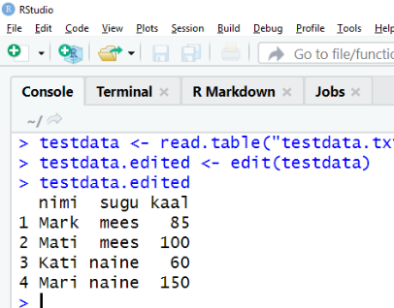

Andmete muutmine R’s ei muuda algseid andmefaile Excelis või misiganes formaadis nad on, seega uusi andmeid kuskile faili ei salvestata ilma, et teeksid nii, nagu kohe allpool räägitud.

Andmete eksportimine R’st

Sageli võib vaja minna R’s töödeldud andmestike kasutamist muus keskkonnas. Andmete eksportimiseks on R’s read.table’le analoogne funktsioon nimega write.table. Tee läbi järgmine näide:

write.table(testdata, "testdata.csv", sep=";", row.names = F)
Fail salvestatakse töökataloogi. Kui ei mäleta, kus see töökataloog on, siis sedagi saab R’lt küsida

getwd()

Paketid

Lisaks ülaltutvustatud põhifunktsioonidele on R’s loodud ja luuakse juurde hulgaliselt spetsiifiliste ülesannete (n.t. elumusanalüüs, lineaarsed segamudelid, üldistatud lineaarsed mudelid, graafika, tekstianalüüs jne) lahendamiseks sobivaid funktsioonide pakette (packages). Sellised (lisa)paketid ei tule kaasa R’i tavalise installeerimise käigus või vähemalt ei ole nad kasutamiseks valmis. Üheks selliseks on pakett ggplot2, milles on palju kasulikke funktsioone graafikute joonistamiseks. Võimaks noid kasutada tuleb siis asjaomane pakett installeerida:

install.packages("ggplot2")
Nüüd on pakett küll arvutisse laetud (sellist installeerimiskäsku ei ole vaja samas arvutis kunagi enam korrata), kuid ta pole veel kasutamiseks valmis. Viimaseks tuleb anda täiendav käsk

library(ggplot2)
ja seda juba iga kord, kui R’i käivitad. Kui nii tehtud, saab kasutada selliseid funktsioone nagu

qplot(data=repedata, x=time, y=shell, color=treatment, group=individual, geom="line")+ theme_bw()

Joonised ja kuidas neid salvestada

R pakub laialdasi võimalusi andmete ja tulemuste graafiliseks esitamiseks.
Jooniseid saab eraldi kaskude abil salvestada mitmesugustes erinevates formaatides. Kui joonis avaneb eraldi aknas kus muud polegi, tuleb lihtsalt valida File -> Save ja määrata soovitud formaat. Kui joonis avaneb alumises parempoolses aknas, siis tuleb valida Export -> Save as Image… ja jätkata asjakohasel viisil.
Jooniseid saab salvestada ka automaatselt (nt kui on vaja tekitada hulgakaupa samatüüpi jooniseid ). Näiteks nii:

png("testdataplot.png")

qplot(data=testdata, fill=sugu, x=sugu, geom="bar")

dev.off()

